Enterprise Europe Network
 |  | 

SME Internationalisation Exchange
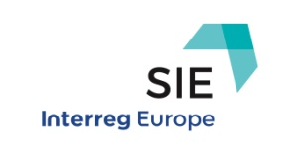 |  | 

Fostering startup & innovation ecosystems in Europe
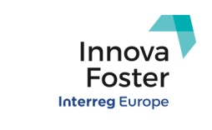

Young and Innovative: how to help young entrepreneurs be more innovative – a peer learning project
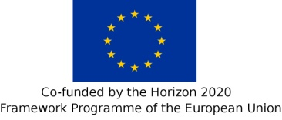
This project has received funding from the European Union’s Horizon 2020 research and innovation programme under the grant agreement Np. 713810.

Regionalna Instytucja Finansująca
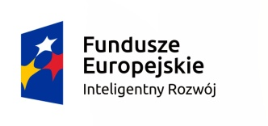 |  |  | 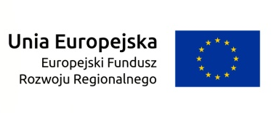
Zadanie finansowane/dofinansowane przez Ministerstwo Rozwoju/Energii ze środków budżetu państwa.


Toruń, dn. 16.06.2017r.

INFORMACJA O WYBORZE DOSTAWCY ŚRODKÓW CZYSTOŚCI
Toruńska Agencja Rozwoju Regionalnego S.A. z siedzibą w Toruniu, ul. Włocławska 167, 87–100 Toruń informuje, iż w wyniku weryfikacji otrzymanych ofert na zakup i dostawę środków czystości za najkorzystniejszą została uznana oferta firmy LOGOS S.C. K. Rutecki, P. Syczyło.

